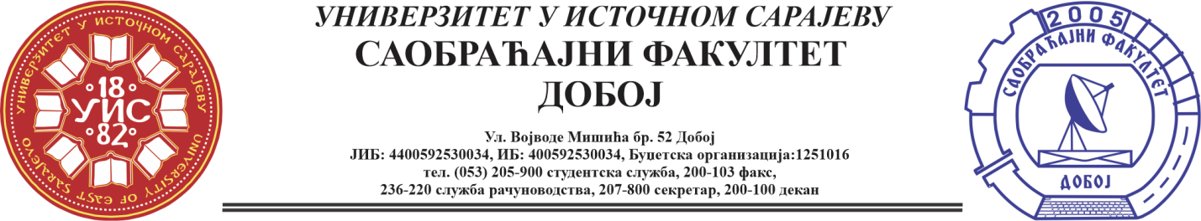

REZULTATI PRVOG KOLOKVIJUMA IZ PREDMETA KONSTRUKCIJA MOTORA SUS

Položili su:
Ajanović Erma 14,5/22

Prof. dr Snežana Petković, red. prof.

